台南縣仁德國小98學年度第一學期期中評量數學科試題
命題範圍：康軒版第五冊第一單元至第五單元三年 班 號姓名： 家長簽章：

- 填填看：42分 每格2分
1. 5個百.4個十.7個1.合起來是（ ）

2. 6個1.22個十.和5個百合起來是（ ）

3. 2006讀作（ ）

4. 三千六百零五寫作（ ）

5. 5742─5842─(ˉ ˉ)─(ˉ ˉ)─6142

6. 7411—7401--（ ）--7381---（ ）

7. 六千零一十的百位數字是（ ）
十位數字是（ ）個位數字是（ ）

8. 爸爸的體重大約是70（ ）

9.估估看，1顆柳丁應該有多重？打√
(1)(ˉ)250公斤 (2)(ˉ)2公斤
(3)(ˉ)2500公克 (4)(ˉ)250公克

10.比大小
1. 7568□8567 2. 7040□7004
3. 七千零二十六□7206.
4. 七個千2個百和15個1□7315.

11.有一 個每邊8公分的正方形磁磚.周長是
（ ）公分

12. 6×4＝（ ）
6×30＝（ ）
6×34＝（ ）
- 寫出直式算算看：18分 每題3分
(1) 8000－6789 ＝ (2) 2540+3697＝

(3) 258×7＝ (4). 690×18＝

(1) 6371－1275＝ (2) 2394＋456＝

三.想一想20分 1.---6.每題1分
7.和8.和9.每題2分
1.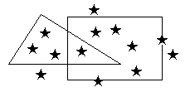
.長方形的周界上有（ ）個星形圖.

.三角形的外部有（ ）個星形圖.

.三角形和長方形重疊的部分有（ ）
個星形圖.

2.哪一個圖形和乙面積一樣大？ （ ）。
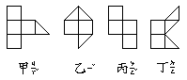

3.下面的圖形都是用□拼成的，填填看。
(1)甲和(ˉˉˉˉ)個□一樣大。
(2) 丙和(ˉˉˉˉ)個□一樣大。
(3)(ˉˉˉˉ)圖形的□最大。
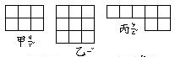

4.把沒有周界的圖，在(ˉ)裡打√ 。
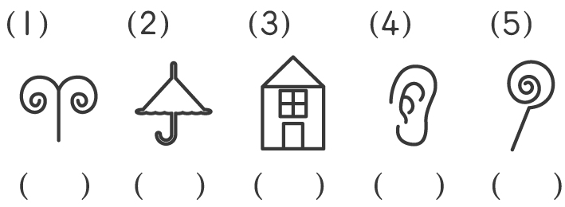

5.圖形ㄇ的周長是多少公分？
(ˉˉˉˉ)公分。
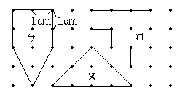

6.比比看，由重到輕寫上1、2、3。
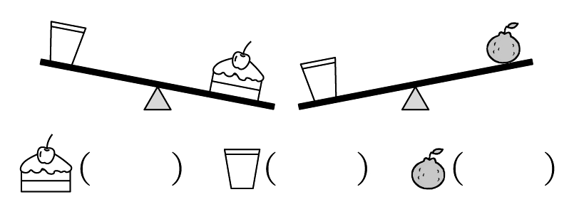

7.圖中的體重計指在多重的地方？( )公斤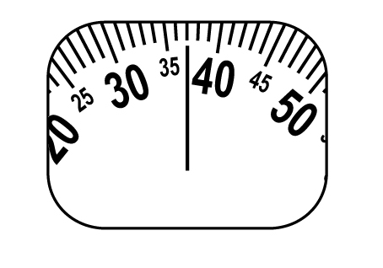
8. 圖中的磅秤指在( )公克
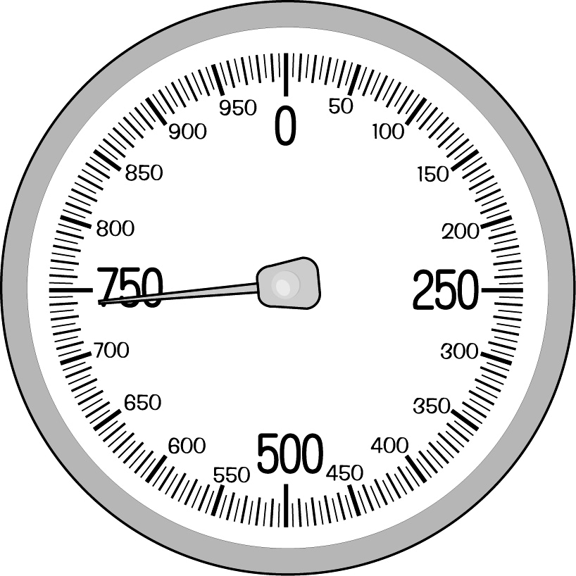
39. 430公克的指針會指在哪裡？畫畫看。
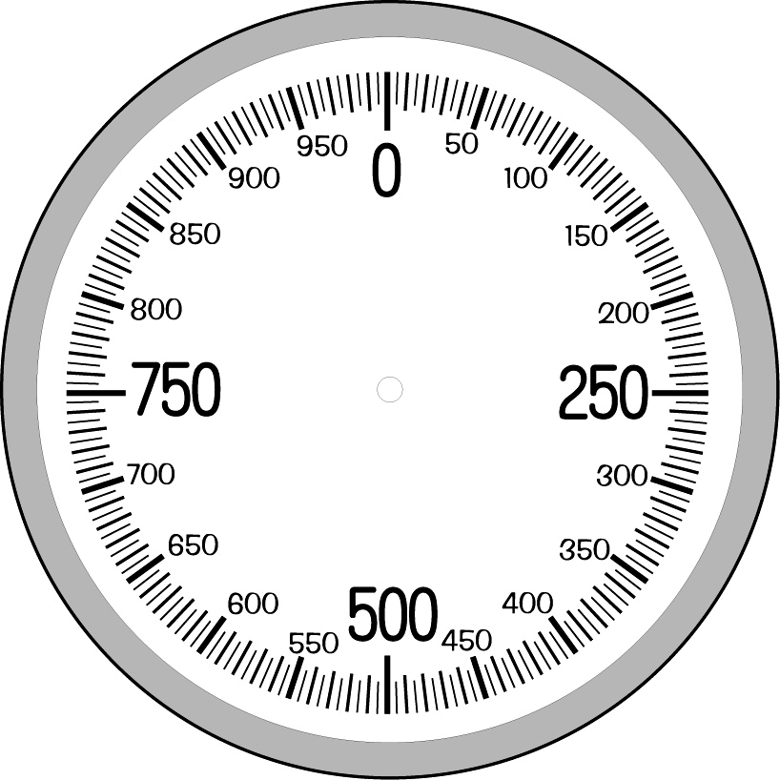
四.我會想方法：20分 每題4分
1. 碩儀花了386元買手鍊，還剩下3216元，
碩儀原來有多少元？

答：
2. 一件上衣139元，一條長褲346元，買1件上衣和2件長褲，一共要多少元？

答：
3. 動物園裡的白兔數量是花兔的6倍，花兔有293隻，白兔有幾隻？

答：
4. 小芳每天存348元，小美每天存368元.兩
人各存 一星期後.會相差多少元？

答：
5.小強到唱片行買了一些CD，一共是1348元，付一張二千元的鈔票，要找回多少元？

答：

